До 1 октября федеральные льготники должны определиться с формой получения набора социальных услуг

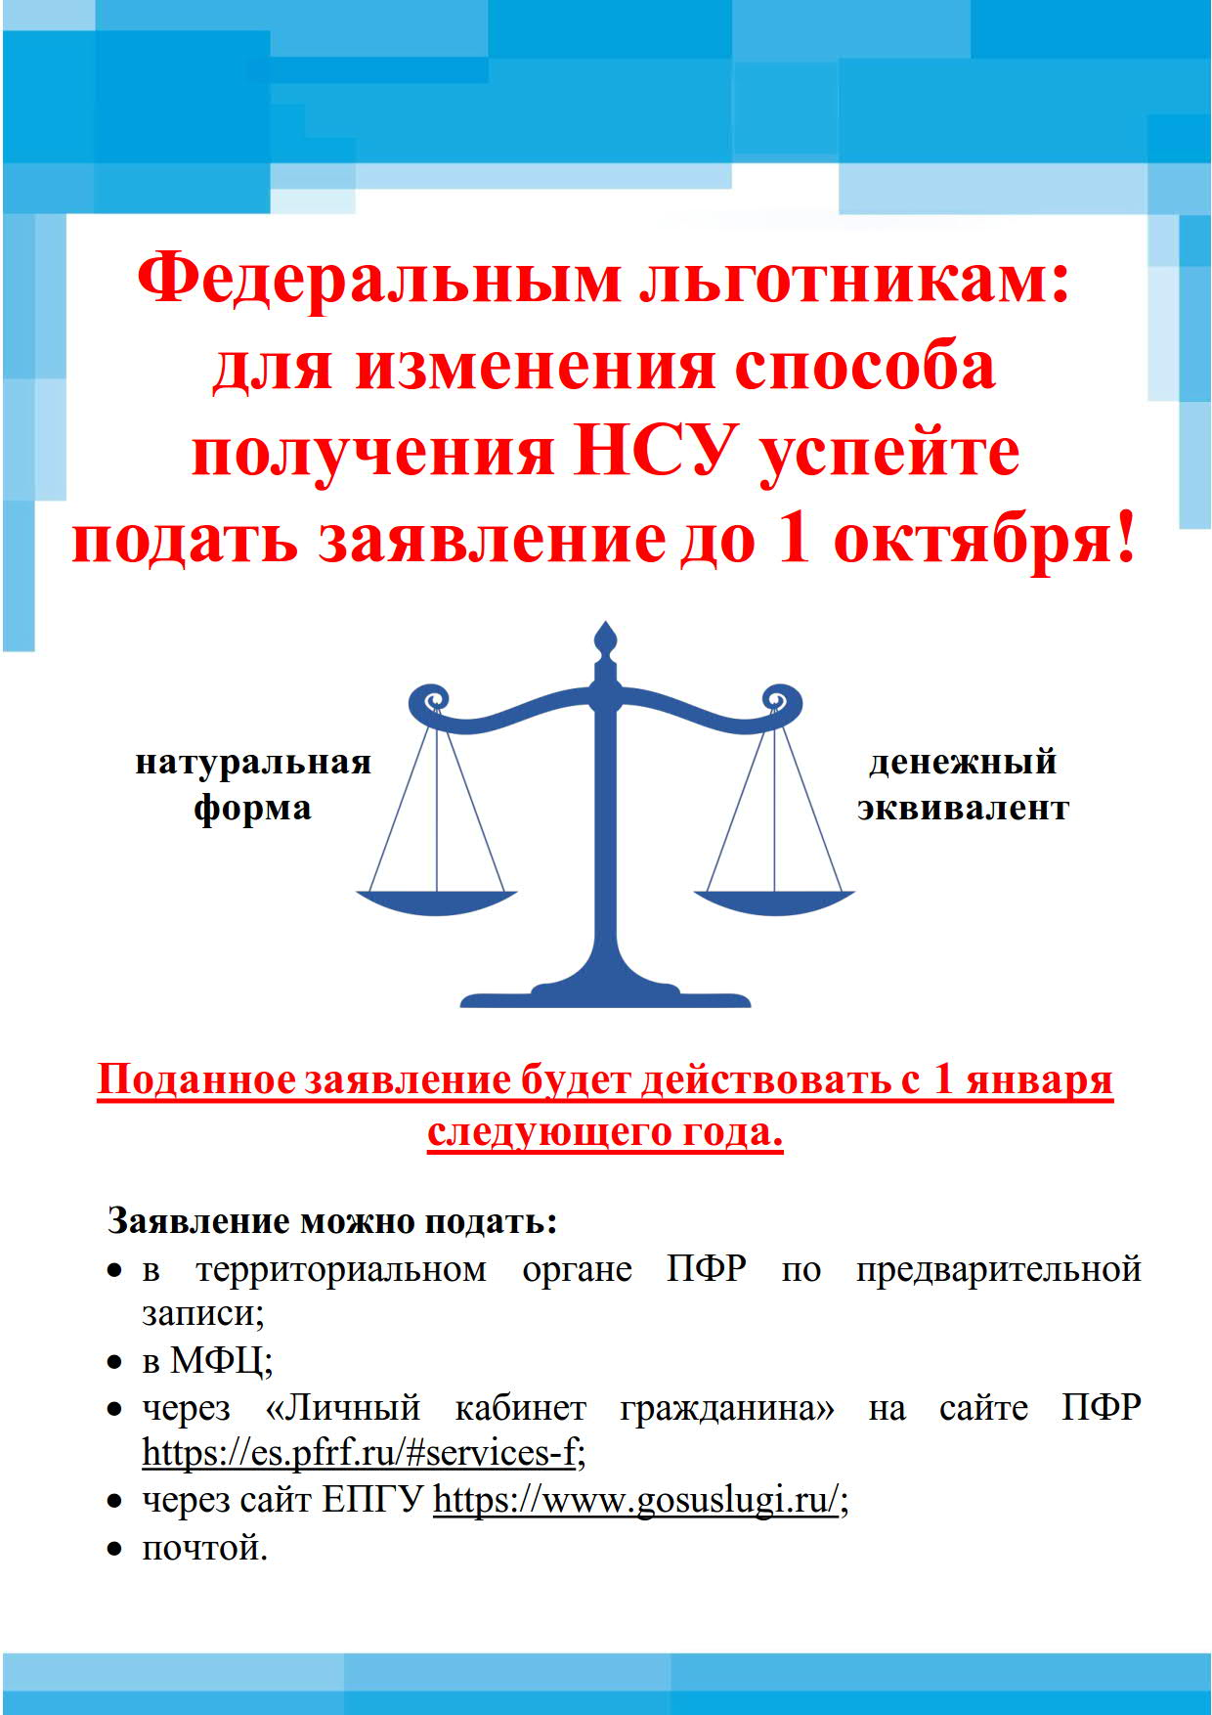
Федеральные льготники, имеющие право на набор социальных услуг (инвалиды, дети-инвалиды, участники Великой Отечественной войны, ветераны боевых действий, Герои СССР и РФ, бывшие несовершеннолетние узники фашизма и др.), могут по желанию получать его в натуральной форме (услугами) или деньгами.
Услуги, входящие в набор социальных услуг (НСУ), - это обеспечение лекарственными препаратами по рецепту врача, санаторно-курортное лечение и бесплатный проезд в пригородных поездах и проезд на междугородном транспорте к месту лечения и обратно.
Денежный аналог услуг в текущем году - 1211,66 руб. в месяц (лекарственные препараты по рецепту врача– 933 рубля 25 копеек, санаторно-курортное лечение – 144 рубля 37 копеек, бесплатный проезд в пригородных поездах и проезд на междугородном транспорте к месту лечения и обратно – 134 рубля 04 копейки).
Льготник может отказаться от НСУ и получать его стоимость деньгами как полностью, так и частично. Например, можно пользоваться услугой обеспечения лекарственными препаратами в натуральной форме и получать деньги за санаторно-курортное лечение и проезд.
Обращаем внимание, если льготник определился с формой получения набора социальных услуг в течение 2008-2020 годов и не хочет её менять, заявление подавать не нужно.
Если право на получение НСУ у пенсионера появилось в текущем году впервые или льготник хочет изменить форму получения НСУ, то заявление нужно подать до 1 октября 2021 года через МФЦ или в электронном виде через личный кабинет на портале Пенсионного фонда es.pfrf.ru или Портал государственных услуг gosuslugi.ru.
Напоминаем, что поданное заявление начнет действовать с 1 января 2022 года.

